Номер в едином Федеральном Реестре туроператоров РТО 010460

Отель «Друзья» в Дивноморском

Отель "Друзья" расположен на одной из главных улиц села Дивноморское. До открытого чистейшего моря 400 метров пешей прогулки по тенистой парковой зоне пансионата "Энергетик". Ближайшие пляжи мелкогалечные: пляж пансионата "Энергетик", пляж "Голубая даль", пляж военного санатория "Дивноморское". Характерной особенностью ближайших пляжей является их двухъярусная конструкция. Нижний ярус — обычный мелкогалечный, вход сюда свободный. Верхний — это крытая терраса с лежаками, которые можно взять в аренду. Здесь, в тени, особенно хорошо в самый солнцепек. Более бюджетный вариант переждать полуденные жаркие часы — отправиться в примыкающий к пляжу парк санатория и отдохнуть под ароматными пицундскими соснами. Что касается инфраструктуры, то здесь есть раздевалки, душевые, туалеты. В шаговой доступности от отеля расположены магазины, аптеки, кафе, пиццерия, остановка общественного транспорта. На 1 этаже отеля находится общая кухня, где гости могут приготовить самостоятельно. Номерной фонд гостиницы состоит из двухместный, трехместных и четырехместных стандартных номеров. Есть номера с балконами и без. Все номера с удобствами оборудованы кондиционерами, телевизорами, холодильниками и всей необходимой мебелью для комфортного проживания! Номера укомплектованы постельным бельем, полотенцами, туалетными принадлежностями, тапочками.

Стоимость тура на одного человека (в рублях) за заезд:

График выездов | 2-х местный без вида из окна  1 этаж | 2-х местный номер «стандарт» | 2-х местный номер «стандарт» с балконом | 3-х местный стандарт | 3-х  стандарт с балконом | 4-х местный стандарт | 4-х местный стандарт с балконом
07.06 – 16.06.2024 | 15800 | 17600 | 18600 | 15800 | 16700 | 14900 | 15500
14.06 – 23.06 2024 | 17200 | 18900 | 19900 | 16900 | 17900 | 15900 | 16200
21.06 – 30.06.2024 | 17200 | 18900 | 19900 | 16900 | 17900 | 15900 | 16200
28.06 – 07.07.2024 | 20500 | 22400 | 23700 | 19600 | 20600 | 17900 | 18800
05.07 – 14.07.2024 | 21700 | 23600 | 25200 | 20700 | 21700 | 18900 | 19900
12.07 – 21.07.2024 | 21700 | 23600 | 25200 | 20700 | 21700 | 18900 | 19900
19.07 – 28.07.2024 | 21700 | 23600 | 25200 | 20700 | 21700 | 18900 | 19900
26.07 – 04.08.2024 | 21700 | 23600 | 25200 | 20700 | 21700 | 18900 | 19900
02.08 – 11.08.2024 | 21700 | 23600 | 25200 | 20700 | 21700 | 18900 | 19900
09.08 – 18.08.2024 | 21700 | 23600 | 25200 | 20700 | 21700 | 18900 | 19900
16.08 – 25.08.2024 | 21700 | 23600 | 25200 | 20700 | 21700 | 18900 | 19900
23.08 – 01.09.2024 | 20500 | 22400 | 23700 | 19600 | 20600 | 17900 | 18800
30.08 – 08.09.2024 | 17200 | 18900 | 19900 | 16900 | 17900 | 15900 | 16200
06.09 – 15.09.2024 | 17200 | 18900 | 19900 | 16900 | 17900 | 15900 | 16200
В стоимость входит: Проезд на комфортабельном автобусе, проживание в номерах выбранной категории, сопровождение, страховка от несчастного случая на время проезда
Если приобретается отдельный проезд: Взрослые - 6500руб., дети до 10 лет 6000 руб

Территория

Номера

2-х местный без вида из окна 1 этаж
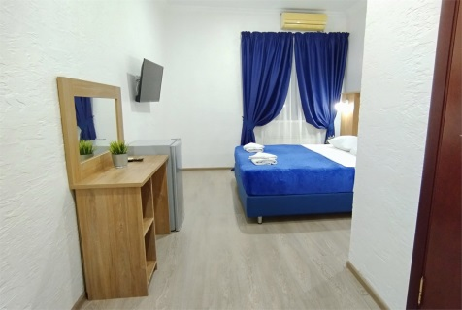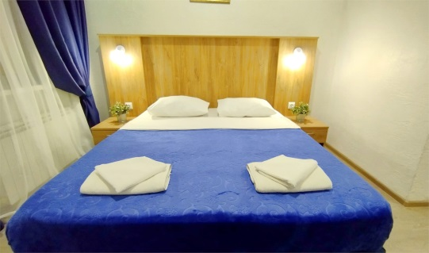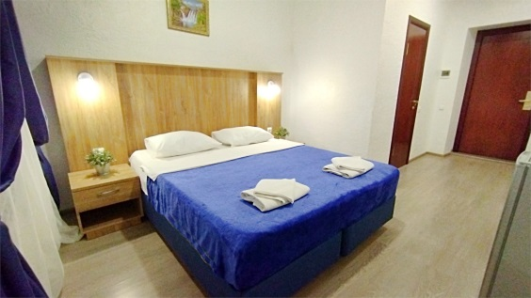

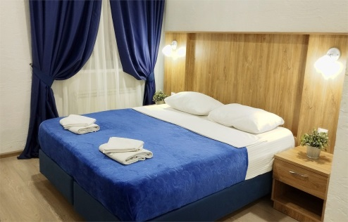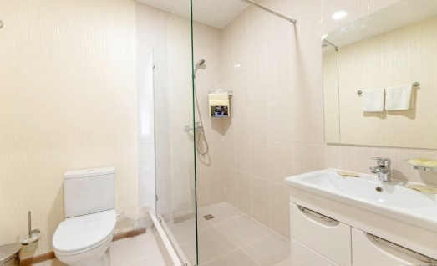

2-х местный номер «стандарт»

